Apache 安装与网站部署实验报告
实验日期：2026 年 9 月 16 日

一 实验目的与环境
本次实验学习 Apache HTTP Server 的安装、启动和基本配置，并结合 MiniKnow 个人知识库项目，理解 Vue 源码构建、静态文件部署与浏览器访问之间的关系。通过查看配置、分析课堂截图和核对项目运行结果，掌握 Web 服务从准备到访问的基本过程。
实验已形成可访问的 MiniKnow 网站。课堂资料采用 CentOS 7，个人实践采用 Arch Linux；两者的软件包名称和默认网站目录有所不同。Windows 端已反馈能够通过主机名访问，但直接使用 Tailscale IPv4 地址访问仍有异常，需要继续定位。
环境或组件 | 本次作用
课堂 CentOS 7 主机 web1 | 学习 httpd 安装、配置目录与网站文件操作
个人 Arch Linux 主机 xiaojichi | 运行 Apache，网站目录为 /srv/http
Windows 与 Tailscale | 通过 SSH 操作远程主机，使用浏览器访问网站
MiniKnow 前端项目 | Vue 3、Vite、Vue Router、Pinia、Element Plus
浏览器 LocalStorage | 保存个人笔记，配合 JSON 导入与导出备份

二 采用的方法与整体方案
整体流程为安装 Apache、认识配置项、准备网站内容、构建 Vue 项目、放置静态产物，最后检查浏览器访问。Apache 负责响应 HTTP 请求；Vue 构建后的 JavaScript 在浏览器中运行，笔记数据保存在当前浏览器。
实验以截图、项目源码、已有验收记录和补充的只读检查作为依据。报告保留课堂操作与个人实践的区别，将命令用途、观察结果和待核验事项对应说明。对访问异常先记录现象，再按域名解析、TCP 连接和 HTTP 请求逐层排查。

三 配置工作与关键操作

3.1 安装并启动 Apache
课堂环境通过 yum 安装 httpd。命令中的 install 表示安装软件包，-y 表示对确认提示自动回答 yes。图 1 显示 httpd、httpd-tools 和 mailcap 的安装结果，并出现“完毕”，说明截图中的软件安装已经完成。
yum install httpd -y
systemctl start httpd
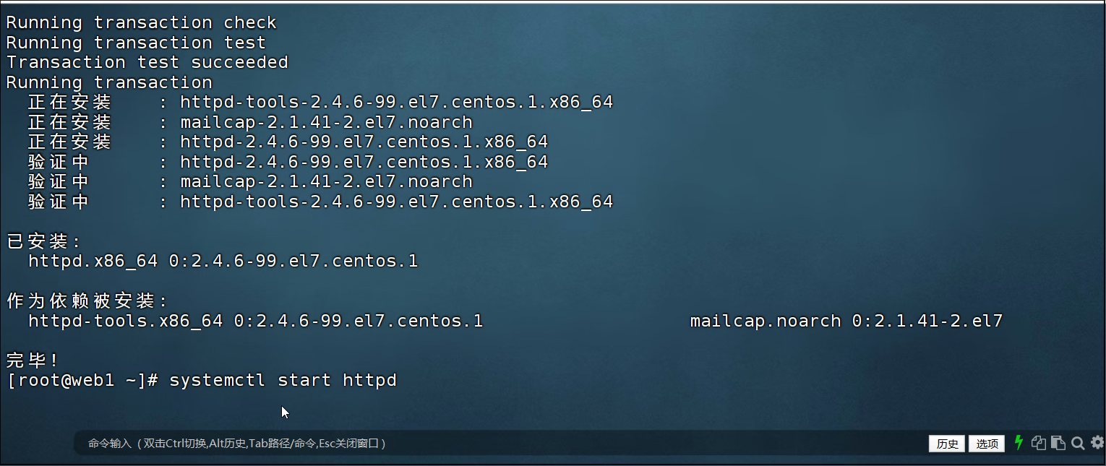
图 1 课堂环境中的 httpd 安装结果与启动命令
Arch Linux 的软件包名为 apache，systemd 服务名仍为 httpd。按照课堂操作在个人系统中实践时，应替换安装工具和包名，服务管理仍使用 httpd。启动与状态核对的命令整理如下。
sudo pacman -S apache
sudo systemctl start httpd
systemctl status httpd

3.2 查看 Apache 配置目录
启动服务后进入 /etc/httpd 并执行 ls，识别主配置目录、扩展配置、模块和日志相关入口。图 2 属于课堂 CentOS 环境；Arch 的具体目录组织应以实际文件为准。
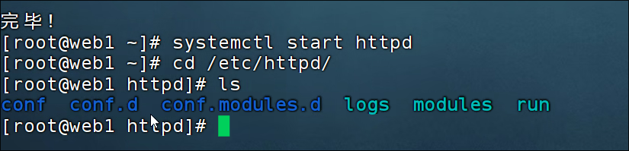
图 2 启动 httpd 后查看 /etc/httpd 目录
systemctl start 用于立即启动服务，是否持续运行需要结合 status 或 is-active 判断。截图中未出现状态查询输出，不能只凭命令没有报错就代替完整的运行检查。

3.3 认识配置根目录与监听端口
Apache 的主配置文件为 /etc/httpd/conf/httpd.conf。ServerRoot 表示服务器配置所采用的基础目录，Listen 指定监听地址和端口。图 3 中 ServerRoot 为 /etc/httpd，Listen 为 80；网页内容的位置则由 DocumentRoot 另行指定。[1]
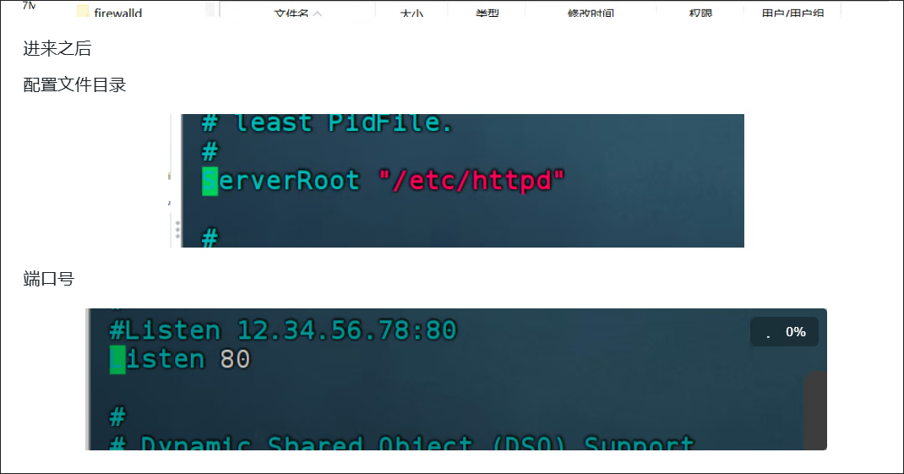
图 3 课堂资料中的 ServerRoot 与 Listen 配置
ServerRoot "/etc/httpd"
Listen 80
HTTP 默认端口为 80，因此访问 http://xiaojichi 时通常不必另写 :80。配置行前的 # 表示注释，例如 #Listen 12.34.56.78:80 只是示例。判断远程是否可达，还需要核对实际监听状态和网络路径。

3.4 理解子配置与运行身份
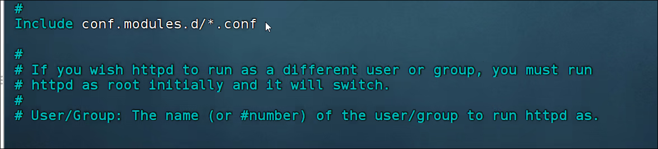
图 4 Include 指令与 User 和 Group 配置说明
Include 用于加载其他配置文件，便于分开组织模块和服务设置。课堂图中的 conf.modules.d/*.conf 是相对路径；当前 Arch 配置使用 conf/extra 等入口。个人主机配置中的 User 和 Group 均为 http，用于指定工作进程身份，不代表浏览器访问者的账号。

3.5 区分管理员信息与网站目录
ServerAdmin 用于设置服务器管理员联系方式。图 5 中 root@localhost 是课堂示例；它与负责处理请求的 User、Group 含义不同。配置阅读时应按指令作用理解各字段，不能仅根据相邻位置判断它们承担相同功能。
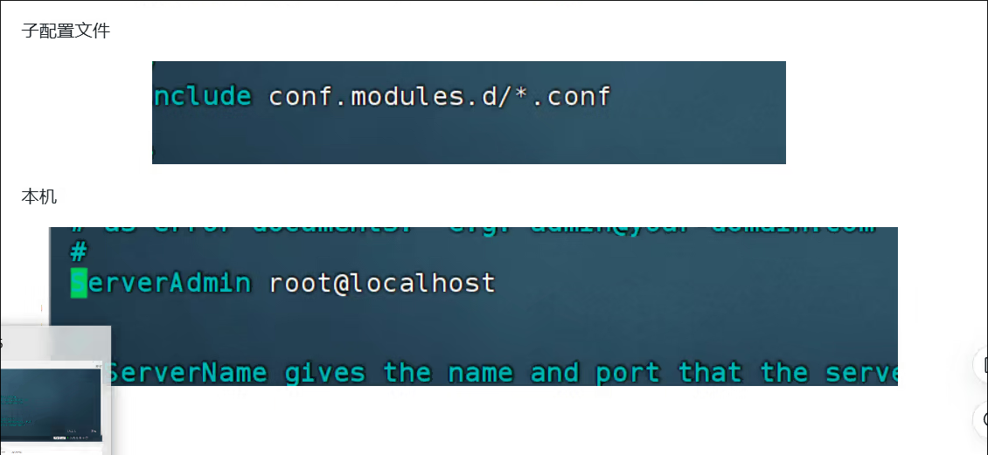
图 5 课堂资料中的子配置与 ServerAdmin
DocumentRoot 指定网站文件根目录，Directory 配置块控制对应目录的访问规则。课堂图中网站目录为 /var/www/html；当前个人 Arch 主机配置中该项为 /srv/http，目录访问设置为 AllowOverride None 和 Require all granted。
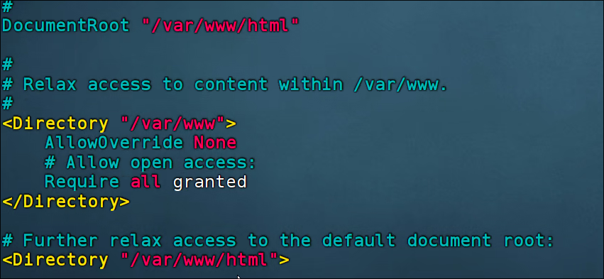
图 6 课堂环境中的 DocumentRoot 与目录访问规则
AllowOverride None 表示不通过该目录中的 .htaccess 覆盖配置；Require all granted 表示允许请求通过相应授权检查，实际访问还取决于其他配置、文件权限和网络条件。[1]
DocumentRoot "/srv/http"
<Directory "/srv/http">
AllowOverride None
Require all granted
</Directory>

3.6 区分配置文件与网页文件
实验中重点辨别了相同文件名在不同目录下的含义。在 /etc/httpd/conf 中编辑 httpd.conf 才是修改主配置；若进入网站目录后继续执行 vim httpd.conf，则操作的是网站目录内的同名文件。图 7 的目录切换记录说明了使用绝对路径的重要性。
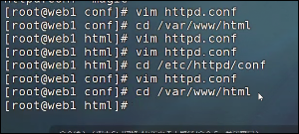
图 7 配置目录与网站目录之间的切换记录
sudo nvim /etc/httpd/conf/httpd.conf
sudo nvim /srv/http/index.html
网站目录可以同时保存 index.html、test.html 和 about.html。访问具体文件时按 URL 路径选择；访问目录时，Apache 按 DirectoryIndex 指定的顺序寻找默认首页，例如 DirectoryIndex index.html。[2] 课堂中观察到的“Testing 123”属于发行版提供的测试页面，不是自己编写的业务页面。

3.7 使用 cp 和 mv 管理网站文件
图 8 在课堂网站目录中输入 cp -r /root/38233/* .。其中 -r 表示递归复制，* 匹配通常可见的目录内容，末尾的点表示当前目录。复制前应先用 pwd 确认目标，避免把网站文件放入配置目录。
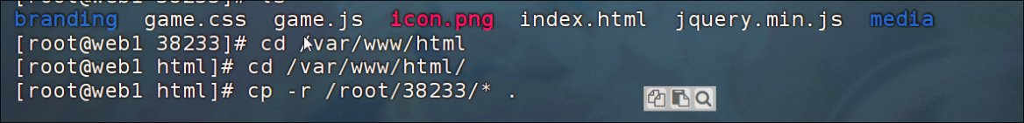
图 8 课堂网站文件的递归复制命令
cp [选项] 源文件 目标位置
cp -r 源目录 目标目录
mv [选项] 源文件或目录 目标位置
mv old.html new.html
cp 创建副本并保留源文件；mv 用于移动或重命名，移动目录通常无需 -r。图 8 没有给出复制后的列表，因此这里只记录命令及其作用。实际部署后应检查首页和资源目录是否齐全。

3.8 将学习内容整理为 MiniKnow 知识库
MiniKnow 将 Linux 命令、Apache 配置、Vue 部署和网络知识整理为可检索的个人笔记。项目采用纯前端结构：Vue 3 负责界面，Vue Router 管理页面切换，Pinia 集中管理笔记状态，Element Plus 提供表单等组件，Vite 生成部署文件。
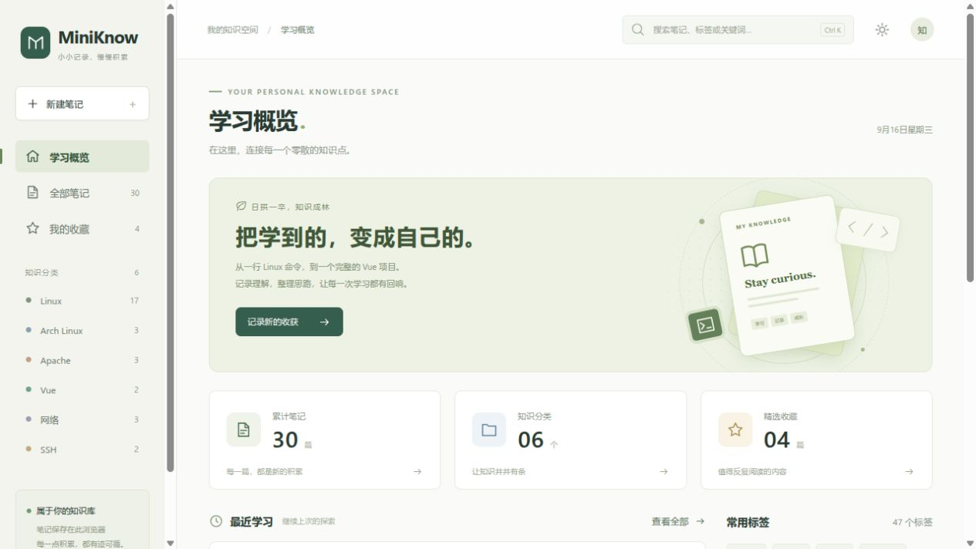
图 9 通过 http://xiaojichi 访问的 MiniKnow 学习概览
当前浏览器核对显示，首页共有 30 篇笔记、6 个分类和 4 篇收藏。最近学习区包含“Vue3 项目部署到 Apache”“Arch Linux 安装 Apache”等条目，与今天的实验内容相对应。图 9 为撰写报告时补充的实际页面截图。
功能模块 | 项目中已实现的内容
学习概览 | 笔记、分类和收藏统计，最近学习与常用标签
笔记检索 | 标题、正文、分类和标签搜索，组合筛选与排序
阅读与编辑 | 正文、代码块、收藏，新建、修改和删除笔记
数据管理 | JSON 导入、导出、合并、恢复默认笔记与清空确认
交互与适配 | 卡片或列表、分页、窄屏导航与未保存修改提醒
功能说明依据项目 README 和对应源码整理。项目不依赖后端数据库或登录系统，适合本次静态网站部署练习；跨设备的数据迁移通过导出与导入备份完成。

3.9 检查分类检索与笔记持久化
在侧边栏选择 Apache 分类后，页面显示 3 篇相关笔记，筛选条件体现在 URL 的 category 参数中。继续打开“Arch Linux 安装 Apache”并刷新，笔记内容仍正常显示，验证了当前站点的分类导航与笔记链接刷新行为。
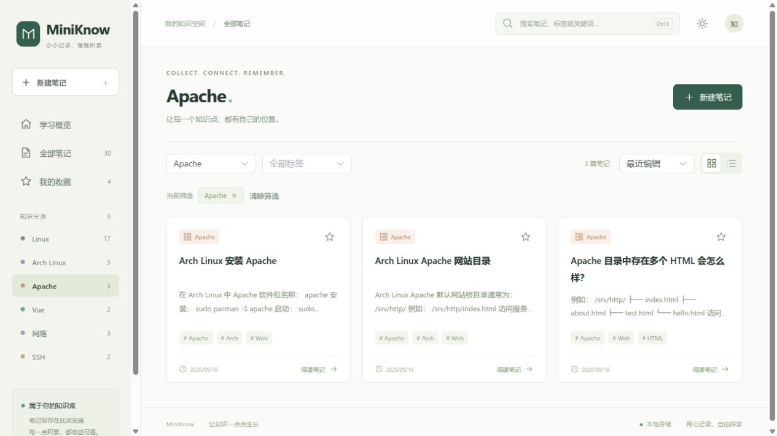
图 10 Apache 分类筛选后的 3 篇学习笔记
项目将 LocalStorage 读写集中在 src/stores/note.js，存储键为 miniknow_notes。只有键不存在时才写入默认笔记，已有空数组也会保留；保存时先写入存储，成功后更新界面。该设计避免了刷新后意外恢复已清空的数据，或写入失败却提示保存成功的问题。

3.10 选择适合静态部署的路由方式
// src/router/index.js
history: createWebHashHistory()
// vite.config.js
base: './'
项目采用 Hash 路由，地址示例为 http://xiaojichi/#/note/default-10。# 后面的内容由浏览器端路由处理，不随 HTTP 请求发送给服务器，因此当前路由无需额外配置 History 模式的页面回退。[3] Vite 的相对资源基路径用于配合根目录或子目录放置构建文件。
数据层、页面和视图分工明确：src/data/defaultNotes.js 提供默认笔记，src/stores/note.js 管理状态，src/views 保存各页面，src/components 复用列表、卡片和正文组件。浏览器只加载 dist 中的构建文件，不直接执行源码中的 .vue 文件。

3.11 构建项目并核对部署文件
Vue 工程需要先构建为浏览器可读取的 HTML、CSS 和 JavaScript，再由 Apache 提供访问。项目记录中的构建命令为 npm run build，默认输出目录为 dist；npm run dev 用于开发，npm run preview 用于本地查看构建结果。[4]
cd /home/userxiaojichi/WebstormProjects/shixun
npm install
npm run build
ls dist
# 构建结果确认后，将产物内容放入已确认的网站根目录
sudo cp -r dist/. /srv/http/
上述复制写法表示复制 dist 内的内容，包含点文件，不会在网站根目录下额外套一层 dist。更新前应保留现有网站文件备份。此次报告整理只读取已有部署：dist 中的 25 个文件在 /srv/http 中均有同路径文件，逐一比较 SHA-256 后全部一致。

3.12 通过 Tailscale 访问远程网站
Windows 与 Arch 通过 Tailscale 建立连接，对话中已确认 SSH 登录成功。图 11 为相应对话附带的个人终端画面，显示用户主目录内容；这张图本身不用于证明 HTTP 服务可达。
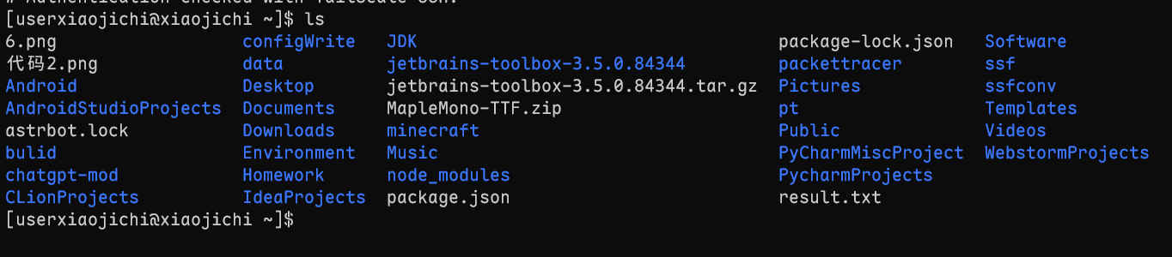
图 11 个人 Arch 终端中的主目录查看记录
tailscale ip -4
tailscale status
ss -lntp
curl http://localhost/
对话记录中的访问地址为 http://xiaojichi 和 http://100.85.196.26。实际反馈为主机名可以访问、IPv4 地址访问失败。本次浏览器再次通过主机名打开了 MiniKnow。若启用了 MagicDNS，可使用设备名访问；但该 Windows 客户端实际解析到哪个地址仍需查询确认。[5]
SSH 和 HTTP 使用不同服务端口，SSH 成功不能直接证明 TCP 80 可达。主机名访问成功说明该访问方式能够返回网页，不足以单独确定 IP 访问失败的原因。

四 配置过程中遇到的问题

4.1 不同发行版的软件包与目录不一致
课堂使用 yum install httpd -y，个人 Arch 使用 pacman 安装 apache。两者的服务名都为 httpd，但网站目录分别为 /var/www/html 和 /srv/http。因此，Arch 中没有 /var/www 并不表示安装失败；应读取 DocumentRoot 后再确定网页存放位置。
对照项 | 课堂 CentOS 7 | 个人 Arch Linux
安装包名 | httpd | apache
服务名 | httpd | httpd
网站目录 | /var/www/html | /srv/http
主配置文件 | /etc/httpd/conf/httpd.conf | /etc/httpd/conf/httpd.conf

4.2 把配置文件与首页文件混在同一目录
网站目录中的 httpd.conf 不会自动替代主配置文件。处理时先确认 pwd 和文件绝对路径：调整服务器参数时编辑 /etc/httpd/conf/httpd.conf，修改网页时编辑网站文件。对于初始测试页与自定义首页的差异，应同时检查 DocumentRoot、DirectoryIndex 和实际文件。

4.3 主机名可访问而 IPv4 地址访问异常
目前能够确认的是两种地址的访问表现不同。可能的检查方向包括名称解析使用了不同地址、IPv4 路由或防火墙差异、浏览器代理规则，以及 HTTP Host 对应的网站选择；现有记录尚不足以将其中某项确定为原因。
Resolve-DnsName xiaojichi
Test-NetConnection xiaojichi -Port 80
Test-NetConnection 100.85.196.26 -Port 80
curl.exe --noproxy "*" -v http://xiaojichi/
curl.exe --noproxy "*" -v http://100.85.196.26/
先比较名称解析结果，再核对 TCP 连接和 HTTP 返回。Test-NetConnection 的端口测试反映 TCP 连通性，不能直接据此判定浏览器代理有问题；即使 TCP 测试成功，也仍需检查实际 HTTP 响应。[6] 代理检查应同时结合浏览器设置与绕过代理后的请求结果。

4.4 浏览器存储与访问地址的关系
MiniKnow 的笔记属于浏览器当前来源，来源由协议、主机名和端口共同确定。切换浏览器，或从主机名切换为 IP，即使访问同一台服务器，也可能出现独立的笔记数据。项目已提供 JSON 备份功能，迁移时应先导出，再在目标地址导入。

五 开机自启与日常使用

5.1 分别管理即时运行与开机启动
start 用于立即启动服务，enable 用于设置开机启动，enable --now 同时执行两项操作。日常检查应分别关注当前运行状态和启动设置，不能把其中一项的结果代替另一项。下列命令整理为后续维护步骤，开机自启状态仍应以主机查询输出为准。
sudo systemctl enable --now httpd
systemctl is-active httpd
systemctl is-enabled httpd
systemctl status httpd
systemctl status tailscaled

5.2 修改配置后先检查语法
修改 Apache 配置后先进行语法检查，再重新加载服务并观察日志；修改普通静态网页通常只需刷新浏览器。对于 Vue 源码变更，应重新构建并更新部署产物，浏览器才能读取到修改后的资源。
sudo apachectl configtest
sudo systemctl reload httpd
journalctl -u httpd -n 30 --no-pager
排查网页打不开时，可先检查本机请求，再检查远程访问；若返回内容不对，则确认网站目录和资源文件。浏览器缓存也可能影响更新观察，但应先核对构建与部署文件，避免把资源路径错误误判为缓存问题。

5.3 保留项目文件与笔记备份
项目源码、部署产物和笔记数据应分别保存。src 等源码用于继续开发，dist 用于静态部署，LocalStorage 中的笔记通过设置页导出为 JSON。复制网站目录只能备份网页程序，不能备份用户浏览器中的个人笔记。
项目的导入流程先验证格式并展示预览，再执行合并；默认保留同 ID 的现有笔记。恢复默认学习笔记只补充缺失内容，清空操作需要两次确认。日常维护中应先导出已有数据，再执行迁移或清空。

5.4 按需复查项目功能
项目已保留自动化测试与验收记录。修改数据逻辑后可运行数据层测试，修改页面交互后再执行对应浏览器流程；更新部署前完成生产构建。此次报告引用已有验收结果，并补充文件一致性与当前页面的检查。
npm test
npm run test:e2e
npm run build

六 实验结果与后续检查

6.1 已完成的工作与检查结果
本次完成 Apache 基础配置学习、MiniKnow 知识整理和静态部署核对。结合课堂截图、项目验收记录与当前检查，主要结果如下。
检查内容 | 结果及依据
Apache 安装学习 | 课堂截图显示 httpd 安装完成，并输入启动命令
个人网站配置 | 现有 httpd.conf 指定 Listen 80 和 /srv/http
项目测试记录 | docs/verification.md 记录 13 项数据测试、8 组浏览器流程通过
静态文件部署 | 本次逐一核对 dist 的 25 个文件，与网站目录内容全部一致
当前浏览器访问 | 主机名打开首页成功；Apache 分类显示 3 篇；笔记刷新正常
Windows IP 访问 | 原对话反馈失败；原因与修复结果仍待该客户端核验

6.2 结果范围与后续检查
项目已有验收还包括 JSON 导入导出、数据保护、窄屏布局及根目录和子目录的静态访问。该记录产生于项目开发阶段，使用临时静态服务器；本次整理没有重跑全套测试，而是另行确认了现有部署文件与主机名访问结果。
下一步应在原 Windows 客户端记录名称解析、80 端口测试和两种地址的 HTTP 返回，并复查服务开机启动状态。报告未验证公网访问、HTTPS 配置或并发性能，也未将当前主机名访问成功解释为所有网络问题都已解决。

6.3 实验体会
通过本次实验，我理解了配置文件、网站目录、前端源码和构建产物各自的作用，也学会了结合实际系统和工作目录判断命令。把课堂知识整理进 MiniKnow，便于后续检索与复习。
配置存在、文件复制完成和网页可访问需要分别验证。今后部署项目时，我会保留关键输出，依次检查文件、服务、网络和页面，并通过备份保护学习记录。

技术核对资料
[1] Apache HTTP Server 2.4 核心配置指令
[2] Apache mod_dir 与 DirectoryIndex
[3] Vue Router 不同的历史模式
[4] Vite 静态站点部署
[5] Tailscale MagicDNS
[6] Microsoft Learn Test-NetConnection

